Возрастание (убывание)функции.
Определение величины по графику.
1. На графике изображена зависимость крутящего момента автомобильного двигателя от числа его оборотов в минуту. На оси абсцисс откладывается число оборотов в минуту. На оси ординат — крутящий момент в Н · м. Чтобы автомобиль начал движение, крутящий момент должен быть не менее 60 Н · м. Какое наименьшее число оборотов двигателя в минуту достаточно, чтобы автомобиль начал движение?
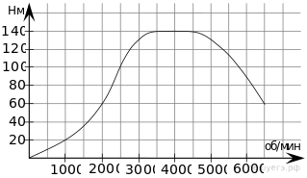
2. На графике показан процесс разогрева двигателя легкового автомобиля. На оси абсцисс откладывается время в минутах, прошедшее от запуска двигателя, на оси ординат — температура двигателя в градусах Цельсия. Определите по графику, сколько минут двигатель нагревался от температуры 60 °C до температуры 90 °C.
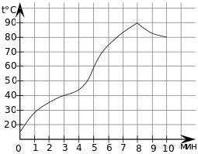
3. На рисунке показано изменение температуры воздуха на протяжении трех суток. По горизонтали указывается дата и время суток, по вертикали — значение температуры в градусах Цельсия. Определите по рисунку наибольшую температуру воздуха 22 января. Ответ дайте в градусах Цельсия.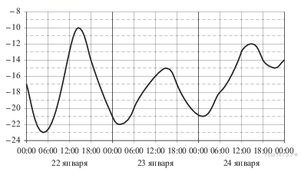
4. На рисунке показано изменение температуры воздуха на протяжении трех суток. По горизонтали указывается дата и время суток, по вертикали — значение температуры в градусах Цельсия. Определите по рисунку наименьшую температуру воздуха 27 апреля. Ответ дайте в градусах Цельсия.
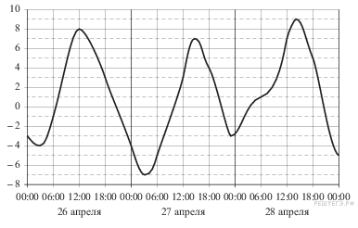

5. На рисунке жирными точками показано суточное количество осадков, выпадавших в Казани с 3 по 15 февраля 1909 года. По горизонтали указываются числа месяца, по вертикали — количество осадков, выпавших в соответствующий день, в миллиметрах. Для наглядности жирные точки на рисунке соединены линией. Определите по рисунку, какого числа впервые выпало миллиметров осадков.
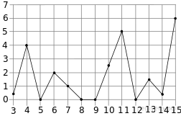
6. На рисунке жирными точками показана цена нефти на момент закрытия биржевых торгов во все рабочие дни с 17 по 31 августа 2004 года. По горизонтали указываются числа месяца, по вертикали — цена барреля нефти в долларах США. Для наглядности жирные точки на рисунке соединены линией. Определите по рисунку наименьшую цену нефти на момент закрытия торгов в указанный период (в долларах США за баррель).
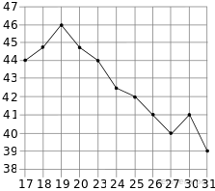
7. На рисунке жирными точками показана цена никеля на момент закрытия биржевых торгов во все рабочие дни с 6 по 20 мая 2009 года. По горизонтали указываются числа месяца, по вертикали — цена тонны никеля в долларах США. Для наглядности жирные точки на рисунке соединены линией. Определите по рисунку наибольшую цену никеля на момент закрытия торгов в указанный период (в долларах США за тонну).
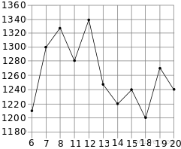
8. На рисунке жирными точками показана цена золота на момент закрытия биржевых торгов во все рабочие дни с 5 по 28 марта 1996 года. По горизонтали указываются числа месяца, по вертикали — цена унции золота в долларах США. Для наглядности жирные точки на рисунке соединены линией. Определите по рисунку, какого числа цена золота на момент закрытия торгов была наименьшей за данный период.
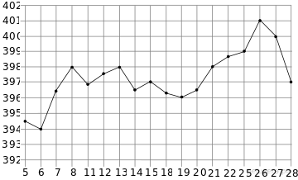
9. На рисунке жирными точками показана цена олова на момент закрытия биржевых торгов во все рабочие дни с 3 по 18 сентября 2007 года. По горизонтали указываются числа месяца, по вертикали — цена тонны олова в долларах США. Для наглядности жирные точки на рисунке соединены линией. Определите по рисунку, какого числа цена олова на момент закрытия торгов была наибольшей за данный период.
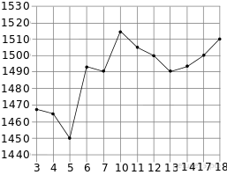
10. На рисунке жирными точками показано суточное количество осадков, выпадавших в Томске с 8 по 24 января 2005 года. По горизонтали указываются числа месяца, по вертикали — количество осадков, выпавших в соответствующий день, в миллиметрах. Для наглядности жирные точки на рисунке соединены линией. Определите по рисунку, какое наибольшее количество осадков выпадало в период с 13 по 20 января. Ответ дайте в миллиметрах.
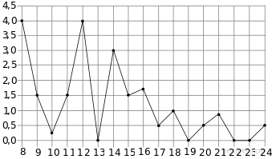
11. На рисунке жирными точками показана среднемесячная температура воздуха в Сочи за каждый месяц 1920 года. По горизонтали указываются месяцы, по вертикали — температура в градусах Цельсия. Для наглядности жирные точки соединены линией. Определите по рисунку наименьшую среднемесячную температуру в период с мая по декабрь 1920 года. Ответ дайте в градусах Цельсия.
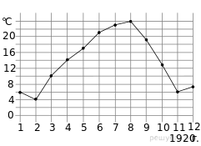
12. На рисунке жирными точками показано суточное количество осадков, выпадавших в Казани с 3 по 15 февраля 1909 года. По горизонтали указываются числа месяца, по вертикали — количество осадков, выпавших в соответствующий день, в миллиметрах. Для наглядности жирные точки на рисунке соединены линией. Определите по рисунку, сколько дней из данного периода не выпадало осадков.
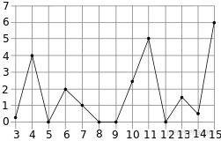
13. На рисунке жирными точками показано суточное количество осадков, выпадавших в Мурманске с 7 по 22 ноября 1995 года. По горизонтали указываются числа месяца, по вертикали — количество осадков, выпавших в соответствующий день, в миллиметрах. Для наглядности жирные точки на рисунке соединены линией. Определите по рисунку, сколько дней из данного периода выпадало менее 3 миллиметров осадков.
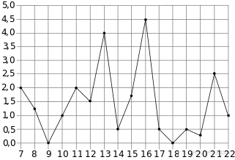
14. На рисунке жирными точками показано суточное количество осадков, выпадавших в Томске с 8 по 24 января 2005 года. По горизонтали указываются числа месяца, по вертикали — количество осадков, выпавших в соответствующий день, в миллиметрах. Для наглядности жирные точки на рисунке соединены линией. Определите по рисунку, сколько дней выпадало более 2 миллиметров осадков.
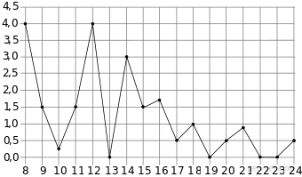
15. На рисунке изображен график осадков в г. Калининграде с 4 по 10 февраля 1974 г. На оси абсцисс откладываются дни, на оси ординат — осадки в мм. Определите по рисунку, сколько дней из данного периода выпадало от 2 до 8 мм осадков.
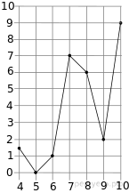
16. На рисунке жирными точками показана среднесуточная температура воздуха в Бресте каждый день с 6 по 19 июля 1981 года. По горизонтали указываются числа месяца, по вертикали — температура в градусах Цельсия. Для наглядности жирные точки соединены линией. Определите по рисунку, какая была температура 15 июля. Ответ дайте в градусах Цельсия.
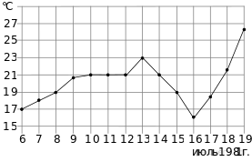
17. На рисунке жирными точками показана среднесуточная температура воздуха в Бресте каждый день с 6 по 19 июля 1981 года. По горизонтали указываются числа месяца, по вертикали — температура в градусах Цельсия. Для наглядности жирные точки соединены линией. Определите по рисунку, сколько дней за указанный период температура была ровно 21 °C.
18. На рисунке жирными точками показан курс евро, установленный Центробанком РФ, во все рабочие дни с 22 сентября по 22 октября 2010 года. По горизонтали указываются числа месяца, по вертикали — цена евро в рублях. Для наглядности жирные точки на рисунке соединены линией. Определите по рисунку, сколько рабочих дней из данного периода курс евро был ровно 41,4 рубля.
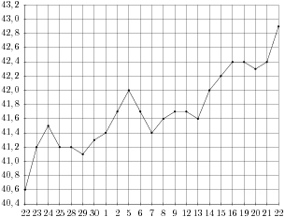
19. 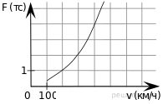Когда самолет находится в горизонтальном полете, подъемная сила, действующая на крылья, зависит только от скорости. На рисунке изображена эта зависимость для некоторого самолета. На оси абсцисс откладывается скорость (в километрах в час), на оси ординат — сила (в тоннах силы). Определите по рисунку, чему равна подъемная сила (в тоннах силы) при скорости 200 км/ч?
20. 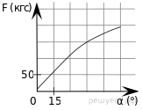В аэропорту чемоданы пассажиров поднимают в зал выдачи багажа по транспортерной ленте. При проектировании транспортера необходимо учитывать допустимую силу натяжения ленты транспортера. На рисунке изображена зависимость натяжения ленты от угла наклона транспортера к горизонту при расчетной нагрузке. На оси абсцисс откладывается угол подъема в градусах, на оси ординат — сила натяжения транспортерной ленты (в килограммах силы). При каком угле наклона сила натяжения достигает 150 кгс? Ответ дайте в градусах.
21. 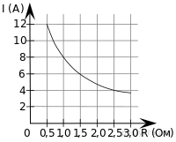Мощность отопителя в автомобиле регулируется дополнительным сопротивлением, которое можно менять, поворачивая рукоятку в салоне машины. При этом меняется сила тока в электрической цепи электродвигателя — чем меньше сопротивление, тем больше сила тока и тем быстрее вращается мотор отопителя. На рисунке показана зависимость силы тока от величины сопротивления. На оси абсцисс откладывается сопротивление (в омах), на оси ординат — сила тока в амперах. Ток в цепи электродвигателя уменьшился с 8 до 6 ампер. На сколько Омов при этом увеличилось сопротивление цепи?
22. На рисунке жирными точками показан курс евро, установленный Центробанком РФ, во все рабочие дни с 23 ноября по 23 декабря 2012 года. По горизонтали указываются числа месяца, по вертикали — цена евро в рублях. Для наглядности жирные точки на рисунке соединены линией. Определите по рисунку, какого числа курс евро был наименьший за указанный период.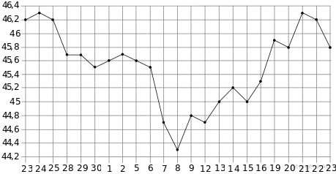
23. При работе фонарика батарейка постепенно разряжается и напряжение в электрической цепи фонарика падает. На графике показана зависимость напряжения в цепи от времени работы фонарика. На горизонтальной оси отмечено время работы фонарика в часах, на вертикальной оси — напряжение в вольтах. Определите по рисунку, за сколько часов напряжение упадёт с 1,4 вольта до 1 вольта.
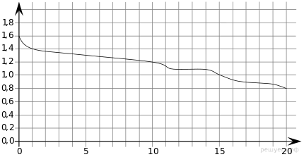
24. На рисунке точками показана месячная аудитория поискового сайта y7ck.ru во все месяцы с декабря 2008 года по октябрь 2009 года. По горизонтали указываются месяцы, по вертикали — количество человек, посетивших сайт хотя бы раз за данный месяц. Для наглядности точки на рисунке соединены линией. Определите по рисунку наименьшую месячную аудиторию сайта y7ck.ru в период с декабря 2008 года по апрель 2009 года.

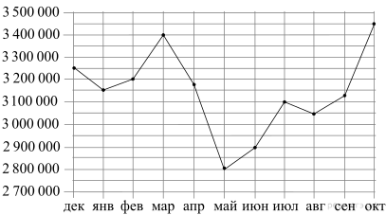
25.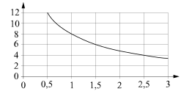
Мощность отопителя в автомобиле регулируется дополнительным сопротивлением. При этом меняется сила тока в электрической цепи электродвигателя: чем меньше сопротивление, тем больше сила тока и тем быстрее вращается мотор отопителя. На графике показана зависимость силы тока от величины сопротивления. На горизонтальной оси отмечено сопротивление в омах, на вертикальной оси — сила тока в амперах. Определите по графику, на сколько омов увеличилось сопротивление в цепи при уменьшении силы тока с 8 ампер до 4 ампер.
26. Когда самолёт находится в горизонтальном полёте, подъёмная сила, действующая на крылья, зависит от скорости движения. На рисунке изображена эта зависимость для некоторого самолёта. На оси абсцисс откладывается скорость (в километрах в час), на оси ординат — сила (в тоннах силы). Определите по рисунку, чему равна подъёмная сила (в тоннах силы) при скорости 200 км/ч.
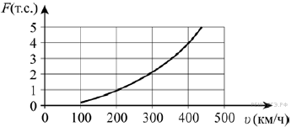

Ключ
№ п/п
№ задания
Ответ
1
26864
2000
2
26866
3
3
26868
-10
4
26869
-7
5
26871
11
6
26872
39
7
26873
13400
8
26874
6
9
26875
10
10
26876
3|3,0
11
27510
6
12
27523
4
13
27527
14
14
27528
3
15
27529
3
16
263597
19
17
263598
4
18
263631
2
19
263863
1
20
263864
45
21
263866
0,5
22
501593
8
23
514175
14
24
525715
3150000
25
526002
1,5

